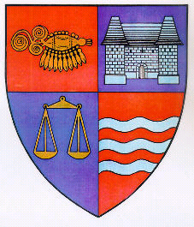
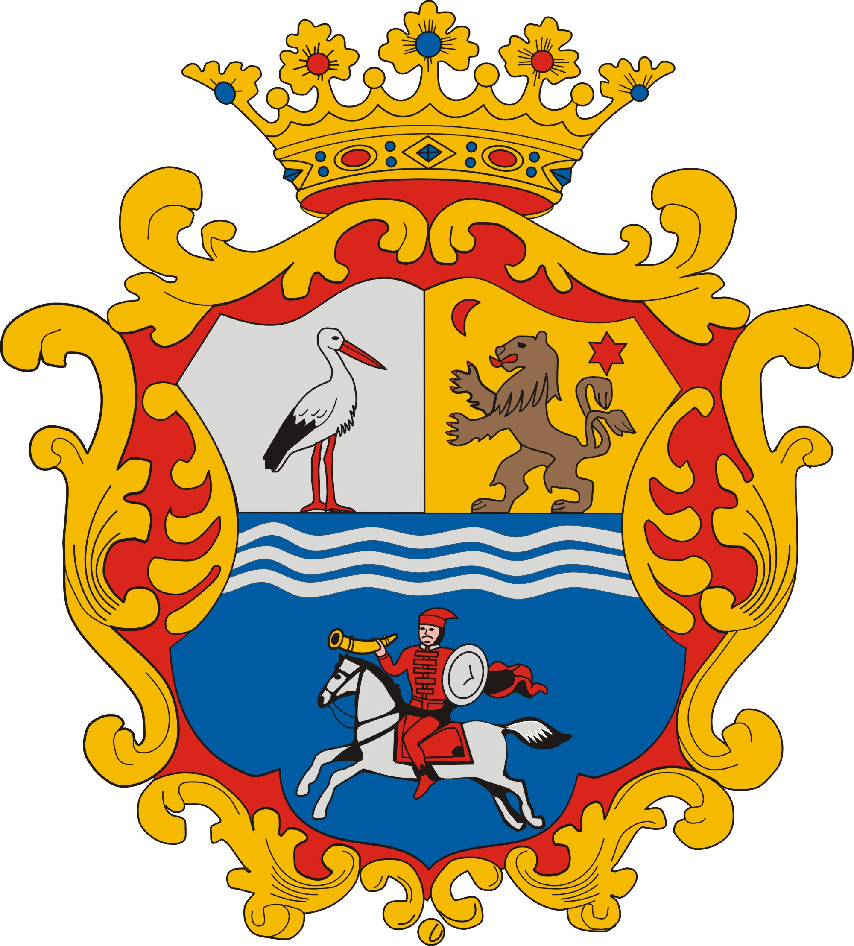

ÎNŢELEGERE DE COOPERARE
ÎNTRE

CONSILIUL JUDEŢEAN MURES (ROMÂNIA) ŞI CONSILIUL JUDEŢEAN JASZ-NAGYKUN-SZOLNOK (REPUBLICA UNGARĂ) în continuare denumite Părţi

Referindu-se la posibilităţile de colaborare stabilite în acordurile cadru încheiate între România şi Republica Ungară

În vederea dezvoltării relaţiilor de parteneriat reciproc avantajoase între populaţia, instituţiile şi organizaţiile celor două judeţe

Părţile au convenit să dezvolte relaţii de cooperare reciproc avantajoase între Consiliul Judeţean Mureş din România şi Consiliul Judeţean Jasz-Nagykun-Szolnok din Republica Ungară, potrivit competenţelor de care dispun şi în conformitate cu legislaţiile în vigoare în statele lor:

- Efectuarea de schimburi de experienţe şi cunoştinţe pentru dezvoltarea relaţiilor de colaboare
- Sprijină dezvoltarea relaţiilor de colaborare între localităţi, autorităţi locale şi instituţii din subordinea acestora
- Contribuie la realizarea colaborării şi a schimbului de experienţă în domeniul comerţului, turism, a serviciilor precum şi în alte domenii de interes comun
- Sprijină intenţia unor instituţii de profil asemănător în realizarea unor proiecte, programe internaţionale comune
- Sprijină cunoaşterea reciprocă a legislaţiei în domeniul sănătăţii, protecţiei copilului şi a schimbului de experienţă între instituţiile cu profil asemănător din domeniu
- Sprijină realizarea şi dezvoltarea colaborărilor directe între instituţiile culturale, ştiinţifice, turism şi sport
- Colaborează în cunoaşterea şi conservarea culturilor naţionale şi a tradiţiilor istorice

Prezentul acord este evaluat anual de către cele două Părţi.
.
Prezentul Acord este încheiat pe o durată nedeterminată şi întră în vigoare la momentul semnării de către cele două Părţi. Modificarea, completarea ei se face doar cu acordul ambelor Părţi.

Acordul poate fi denunţat de oricare dintre Părţi, prin notificare scrisă. Denunţarea produce efect la trei luni după primirea notificării scrise de către cealaltă Parte.

Întocmit în ........2011, în două exemplare, în limba română şi maghiară, ambele exemplare fiind autentice.

Consiliul Judeţean Mureş Consilul Judeţean Jász-Nagykun-Szolnok

Lokodi Edit Emőke Kovács Sándor

Preşedinte Preşedinte

